实验一 常用纤维的认识与鉴别
- 实验目的
- 通过实验，熟悉显微镜的结构原理和操作步骤；
- 掌握常用纤维认识与鉴别的几种基本原理和方法标准。
- 基础知识
1. 纺织纤维品种很多，按其来源可分为天然纤维和化学纤维两大类。天然纤维是自然界原有的或经人工培植的植物上、人工饲养的动物上直接取得的纺织纤维，是纺织工业的重要材料来源；化学纤维是用天然的或人工合成的高分子化合物为原料经化学加工而制成的纤维，又分再生纤维和合成纤维两类。
2. 纺织纤维的性状各异，认识纤维是更好地使用纤维和鉴别纤维的基础，常用的方法有手感目测法、燃烧法、显微镜法和化学溶解法，主要原理就是根据纤维外观形态（长度、细度及其离散，纤维的纵、横向形态特征等）、触感、色泽、含杂及化学稳定性的不同，来识别纺织工业中各种常用的纤维。
三、方法标准
FZ/T 01057.1-2007 纺织纤维鉴别试验方法 第一部分：通用说明;
FZ/T 01057.2-2007 纺织纤维鉴别试验方法 第二部分：燃烧法；
FZ/T 01057.3-2007 纺织纤维鉴别试验方法 第三部分：显微镜法；
FZ/T 01057.4-2007 纺织纤维鉴别试验方法 第四部分：溶解法；
四、仪器与设备
DA-180M生物显微镜

五、实验步骤
1. 纤维外观特征认识
主要通过眼观、手触来感知纤维的长度和细度及分布、卷曲、色泽及含杂、刚柔性、弹性、冷暖感等来初步认识试样纤维。
天然纤维与化学纤维手感目测比较
纤维类别  观察内容 | 天然纤维 | 化学纤维
长度、细度 | 差异很大 | 相同品种比较均匀
含杂 | 附有各种杂质 | 几乎没有
色泽 | 柔和但欠均一 | 近似雪白、均匀，有的有金属般光泽
各种天然纤维手感目测比较
纤维品种  观察内容 | 棉 | 苎麻 | 羊毛 | 蚕丝
手感 | 柔软 | 粗硬 | 弹性好，有暖感 | 柔软、光滑，  有冷感
长度(mm) | 15～40，  离散大 | 60～250，  离散大 | 20～200，  离散大 | 很长
细度(μ) | 10～25 | 20～80 | 10～40 | 10～30
含杂类型 | 碎叶、硬籽、僵片、软籽等 | 麻屑、枝叶 | 草屑、粪尿、汗渍、油脂等 | 清洁、发亮
2. 纤维燃烧特征的观察
各种纤维的化学组成不同，其燃烧特征也不同。通过观察纤维接近火焰，在火焰中和离开火焰后的燃烧特征，散发的气味及燃烧后的残留物，可将常用纤维分成三类，即纤维素纤维（棉、麻、粘纤等）、蛋白质纤维（毛、丝）及合成纤维（涤纶、锦纶、腈纶、丙纶等）。
- 从样品上取试样少许，用镊子夹住，缓慢靠近火焰，观察纤维对热的反应情况；
- 将试样移入火焰中，使其充分燃烧，观察纤维在火焰中的燃烧情况；
- 将试样撤离火焰，观察纤维在离火后的燃烧状态；
- 当试样火焰熄灭时，嗅闻其气味；
- 待试样冷却后观察残留物的状态，用手轻捻残留物。
- 根据FZ/T 01057.2-2007，分辨出纤维的基本类别。
三大类纤维的燃烧特征
纤维类别 | 燃烧状态 |  |  | 燃烧时的气味 | 残留物特征
纤维类别 | 靠近火焰时 | 接触火焰时 | 离开火焰时 | 燃烧时的气味 | 残留物特征
纤维素纤维  (棉、麻、粘纤等) | 不熔不缩 | 立即燃烧 | 迅速燃烧 | 纸燃味 | 呈细而软的灰白絮状
蛋白质纤维  （丝、毛等） | 熔融卷曲 | 卷曲、熔融、燃烧 | 燃烧缓慢有时自灭 | 烧毛发味 | 呈松而脆的黑色颗粒
合成纤维*  (涤纶、锦纶、腈纶) | 熔缩 | 熔融燃烧 | 继续燃烧有时自灭 | 各种特殊气味 | 黑而硬的珠状
3. 纤维微细结构形态的观察
不同品种的纤维，在纵向形态、横截面形态、表面形态方面都存在一定差异，尤其是各种天然纤维都各自具有独特特征，通过显微镜放大观察，就可获得不同微细结构的信息。
（1）试样制作：横向试样用哈氏切片器切取纤维横截面切片（略）,将横截面切片或试样纤维10数根分别放置于载玻片上，盖上盖玻片，在盖玻片边缘滴上小滴蒸馏水，使水慢慢渗入并排除气泡完成试样制作；
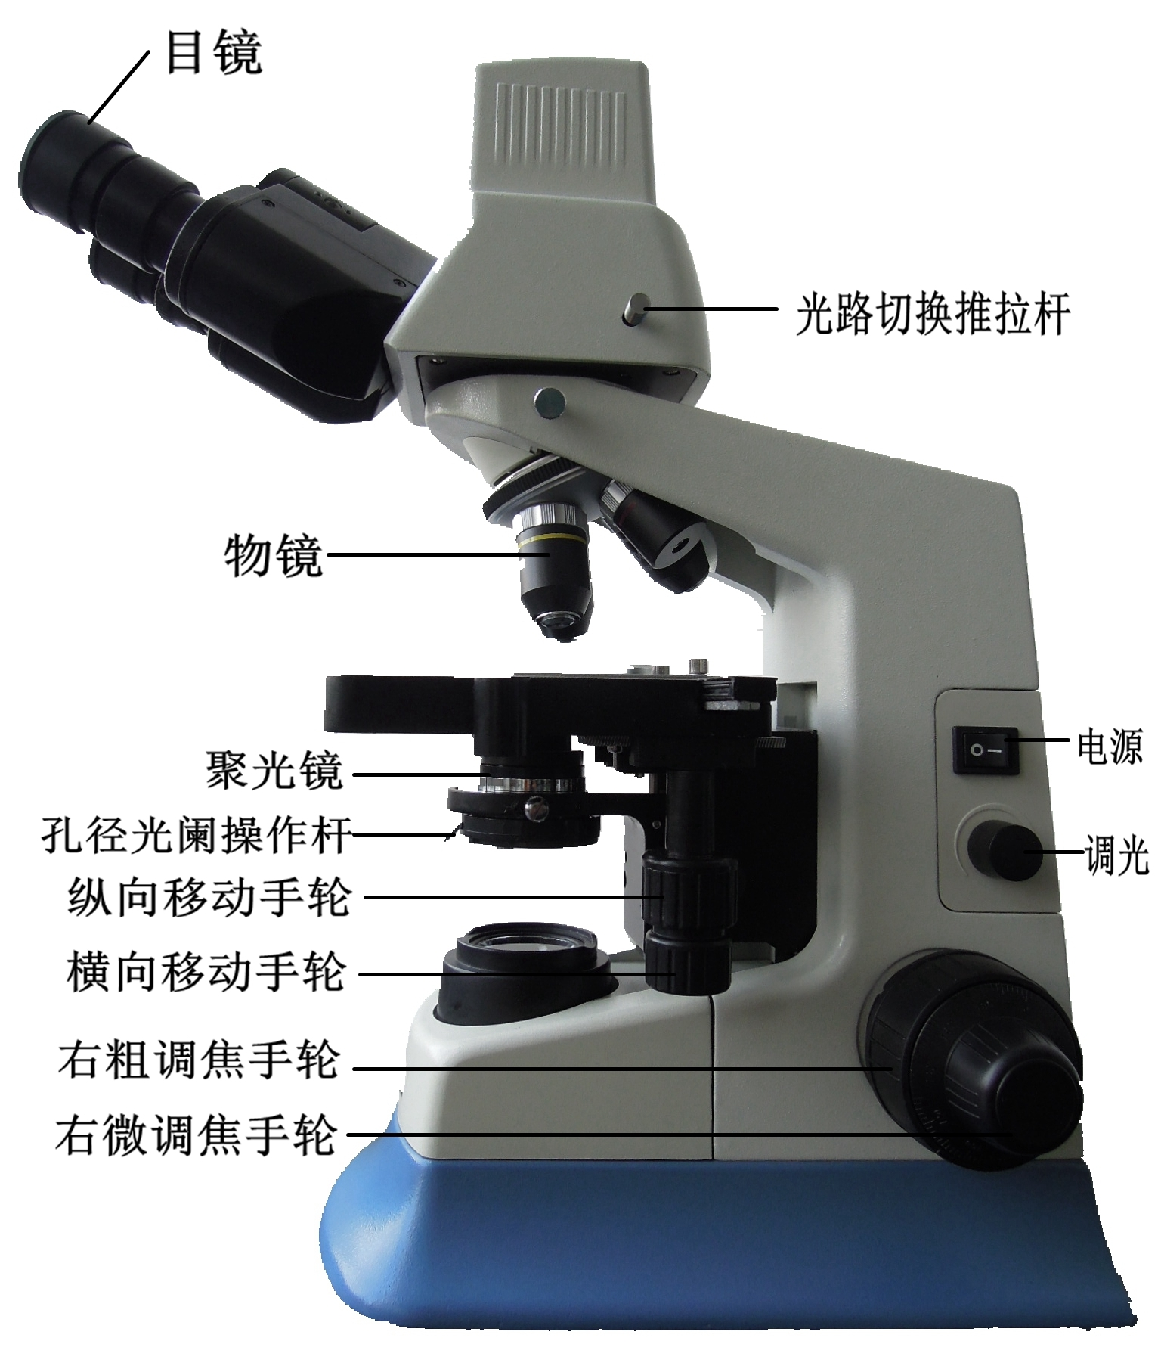
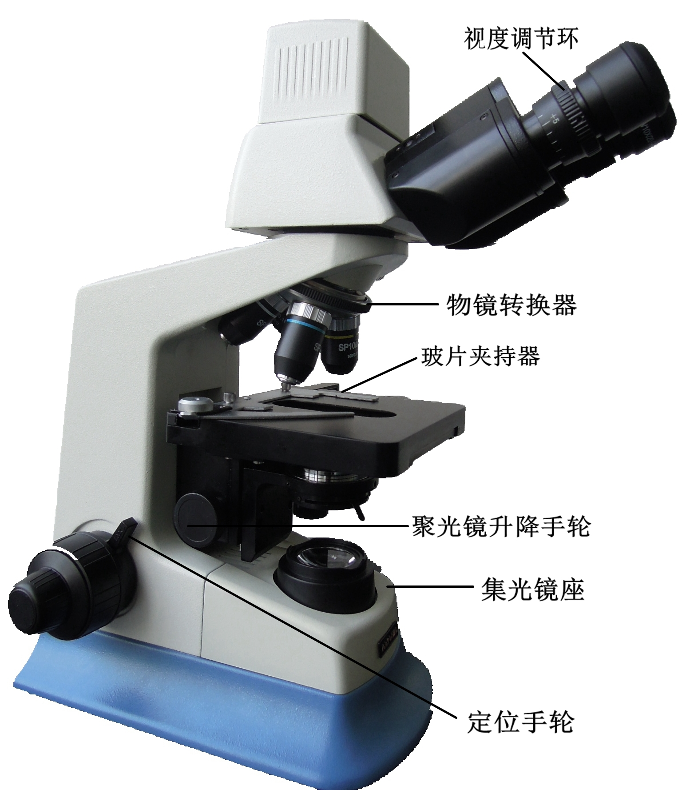
（2）光强调整：接通电源，调整光源亮度及聚光镜的位置使得目镜中的光强合适；
（3）物镜选择：遵循先低倍后高倍的原则，将低倍物镜转至工作位置；
（4）试样装载：将制作好的试样载玻片夹放在显微镜载物台上，通过纵向、横向移动手轮将被测物移至所需位置；
（5）图像查找：先使载物台上升至载玻片接近物镜，然后遵循先粗调后细调的原则使载物台下降，同时在目镜里搜索直至观察到清晰的图像，并根据需要选择更换高倍物镜；
（6）纤维形态：通过转动纵向、横向移动手轮，逐根观测纤维形态。
（7）结果描述：根据纵横向形态特征，分辨出纤维的品种或类别。
常用纤维的横截面、纵面形态特征
纤维种类 | 横截面形态 | 纵面形态
棉 | 有中腔，呈不规则的腰圆形。 | 扁平带状，稍有天然转曲。
苎麻 | 腰圆形，有中腔。 | 纤维较粗，有长形条纹及竹状横节。
桑蚕丝 | 三角形或多边形，角是圆的。 | 有光泽，纤维直径及形态有差异。
羊毛 | 圆形或近似圆形（或椭圆形）。 | 表面粗糙，有鳞片。
粘纤 | 锯齿形。 | 表面光滑，有清晰条纹。
醋纤 | 三叶形或不规则锯齿形。 | 表面光滑，有沟槽。
大豆蛋白纤维 | 腰子形（或哑铃形） | 扁平带状，有沟槽和疤痕。
腈纶 | 圆形，哑铃状或叶状。 | 表面光滑，有沟槽和（或）条纹。
涤纶、锦纶 | 圆形或近似圆形及各种异型截面。 | 表面光滑，有的有小黑点。
维纶 | 腰子形（或哑铃形）。 | 扁平带状，有沟槽。
氯纶 | 圆形、蚕茧形。 | 表面光滑。
乙纶、丙纶 | 圆形或近似圆形。 | 表面光滑，有的带有疤痕。

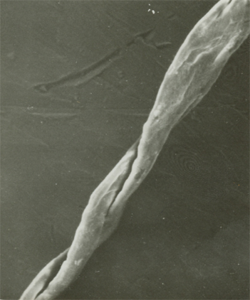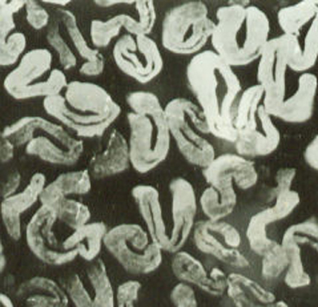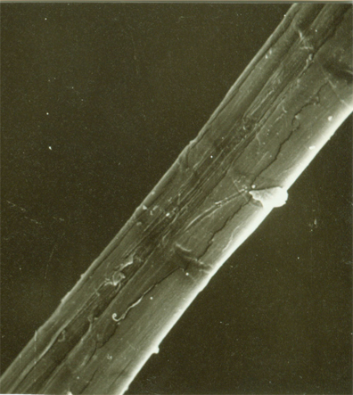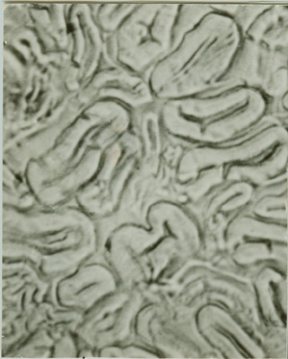
棉 苎麻
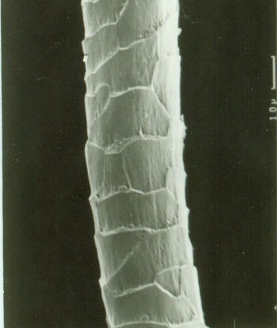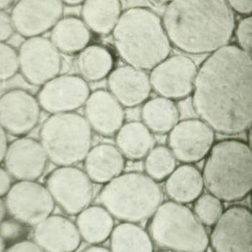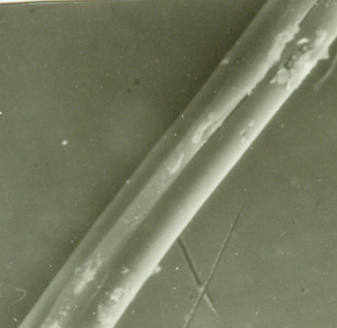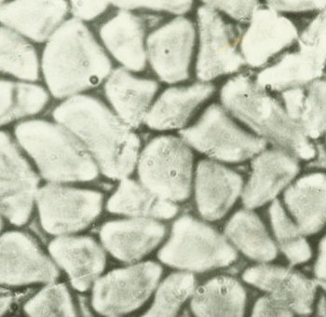
羊毛 桑蚕丝
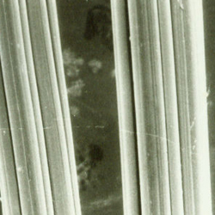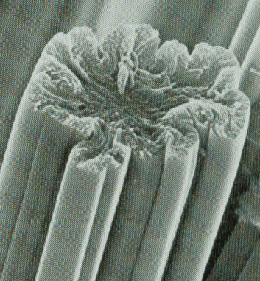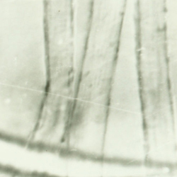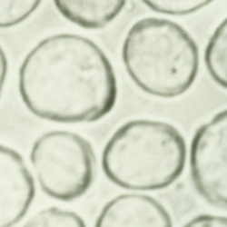
粘胶 涤纶
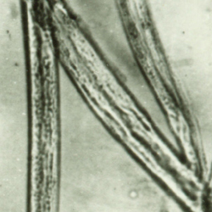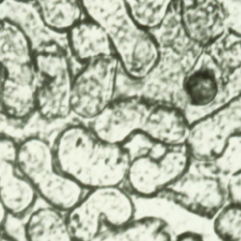
腈纶

4. 化学溶解性能观察
根据各种纤维在不同试剂中的溶解性能的差异来鉴别纤维的。它适用于各种纺织纤维（特别是合成纤维），包括染色纤维或混合成分的纤维、纱线与织物。
（1）将一小束纤维试样放入干净的试管底部，用试管架夹住试管3/4处，将选择的相应溶剂滴入试管（试样与试剂的用量比至少为1:50），在常温（20℃～30℃）下摇动试管5min，观测纤维溶解情况；
（2）对有些常温下难溶解的纤维，需做加温沸腾试验，将装有试样和试剂的试管均匀加热底部至沸腾3min, 观测纤维的溶解情况,注意试管口倾斜向上朝着无人的方向，以免试剂冲出伤人。
（3）根据溶解性能鉴别试样纤维

常用纤维的溶解性能表
 | 36~38%  盐酸 |  | 15%  盐酸 |  | 70%  硫酸 |  | 5%  氢氧化钠 |  | 88%  甲酸 |  | 99%  冰醋酸 |  | 苯酚 |  | N－二甲基酰胺 |  | 环己酮
 | 常温 | 沸腾 | 常温 | 沸腾 | 常温 | 沸腾 | 常温 | 沸腾 | 常温 | 沸腾 | 常温 | 沸腾 | 常温 | 沸腾 | 常温 | 沸腾 | 常温 | 沸腾
棉 | I | P | I | P | S | S₀ | I | I | I | I | I | I | I | I | I | I | I | I
麻 | I | P | I | P | S | S₀ | I | I | I | I | I | I | I | I | I | I | I | I
丝 | P | S | I | P | S₀ |  | I | S₀ | I | I | I | I | I | I | I | I | I | I
毛 | I | I | I | I | I | S₀ | I | S₀ | I | I | I | I | I | I | I | I | I | I
粘胶 | S | S₀ | I | P | S | S₀ | I | I | I | I | I | I | I | I | I | I | I | I
醋酸 | S | S₀ | I | S | S₀ |  | I | P | S₀ |  | S | S₀ | S₀ |  | S | S₀ | S | S₀
大豆 | P | S | P | S₀ | P | S₀ | I | I | I | S | I | I | I | I | I | I | I | I
涤纶 | I | I | I | I | I | P | I | I | I | I | I | I | I | S₀ | I | S/P | I | I
腈纶 | I | I | I | I | S | S₀ | I | I | I | I | I | I | I | I | S/P | S₀ | I | I
锦纶 | S₀ |  | S | S₀ | S | S₀ | I | I | S₀ |  | I | S₀ | S₀ |  | I | S/P | I | I
维纶 | S₀ |  | I | S | S | S₀ | I | I | S | S₀ | I | I | I | P_{ss} | I | I | I | I
氯纶 | I | I | I | I | I | I | I | I | I | I | I | I | I | □ | S₀ | I | S | S₀
乙纶 | I | I | I | I | I | □ | I | I | I | I | I | I | I | □ | I | I | I | S
丙纶 | I | I | I | I | I | □ | I | I | I | I | I | I | I | I | I | I | I | S
备注：S₀—立即溶解；S—溶解；P—部分溶解；Pss—微溶；□—块状；I—不溶解； 溶解时间—常温5分钟、煮沸3分钟。

